Татарстан Республикасы
Әлки муниципаль районы
муниципаль бюджет гомуми белем учреждениесе
«Түбән Әлки урта гомуми белем мәктәбе

Укучыларның белем алуга омтылышларын
проектлау алымнары аша күтәрү.

2014 нче ел

Федераль дәүләт белем бирү стандартларына күчү шартларында укытучы эшчәнлегенең нәтиҗәле юнәлешләреннән берсе булып проектлар методы санала. Бу метод укучыларның өйрәнгән белемнәрен гамәли куллана белүләренә, мәгълүмати тирәлектә ориентлашу осталыкларына, иҗади фикерләү сәләтләренә нигезләнә.
Проектлар методы – укучы шәхесенең белем алуга иҗади якын килүенә юнәлтелгән укыту системасы ул. Ул мәктәптә укытучы җитәкчелегендә эшләнә торган мөстәкыйль иҗади эш.
Проект эшчәнлеге – төпле фикере булган балалар тәрбияләү технологияләреннән берсе.
Аның нигезе - тикшеренү эше.
Максаты: укучыларның шәхси үсешенә, уңышлы аралашуларына ирешү, аларны һәртөрле эшчәнлеккә иҗади якын килергә өйрәтү.
Проект эшчәнлегенә түбәндәге бурычлар куела:
-үтелгән тема буенча белем һәм күнекмәләрне тикшерү;
-укучының аңында дөньяның информацион картинасын формалаштыру;
-укучыларда интеллектуаль һәм гомумхезмәт белемнәрен булдыру, аларның хезмәт нәтиҗәләрен күз алдына китереп эшләрлек күнегүләр белән тәэмин итү;
-иҗади фикерләү, мөстәкыйльлек һәм башлап эш итү сәләтен үстерү;
-компьютер белән эшләү, мәгълүматны эзләү һәм эшкәртү күнекмәләрен булдыру;
-тыңлый белергә һәм башкаларның фикерен ихтирам итәргә өйрәтү; димәк, команда белән эш итәргә өйрәтү;
-уйлап табучанлык сәләтен үстерү.
Проект эшчәнлеге укучыларда да, укытучыда да зур кызыксыну тудыра. Ул фикерләүне, сөйләмне, үз уйларыңны формалаштыра белү сәләтен үстерә. Проект эшчәнлеге барышында укучы коллективта эшләргә, үзенә бирелгән эшкә җаваплы карарга, куелган сорауларга җавап табарга өйрәнә.
Башлангыч сыйныф укучысы өчен проект эшчәнлеге шактый катлаулы. Балада көтелгән нәтиҗәгә ирешүгә кызыксыну булганда гына, проблеманы чишүдә уңай мотивация тудырып, аның эшкә дәртен, мөстәкыйльлеген үстерергә мөмкин. Кече яшьтәге мәктәп балалары белән проект-эзләнү эше алып барганда, аларның белем дәрәҗәсенең югары булмавын, дөньяны күзаллауларының, мөстәкыйль анализлау һәм игътибар туплау сәләтенең тиешенчә формалашып җитмәвен истә тотарга кирәк. Шуңа күрә укытучы башлангыч сыйныф укучыларын эзләнү эшчәнлегенең беренче адымнары һәм алгоритмнары белән таныштыра. Проект методының төп өстенлеге, минемчә, укучыларның яңа белем туплап кына калмыйча, белем туплауның, бердәм хезмәтнең нәтиҗәсен булдыруда.
Башлангыч сыйныфларда түбәндәге төрдәге проектларны кулланып була:
-тикшеренү (проблемалы ситуацияләрдән чыгу юлларын эзләү, көндәлек тормышта кирәк булырдай программалар тәкъдим итү);
-иҗади (бәйрәмнәр яки конкурслар өчен презентация, музыкаль бизәлеш, фото коллаж, видеоклип һ.б.);
-мәгълүмати(темага караган мәгълүматларны җыю, аларны катнашучыларга тәкъдим итү, фикер алышу, нәтиҗә ясау);
-практик ориентлашкан(практико-ориентировочные);
-уен-проектлар.
Башлангыч сыйныфларда барлык фәннәр буенча да проект эшчәнлеге оештырырга мөмкин.Ә иң беренче проектның проблемасы яки идея барлыкка килергә тиеш.
“Проект - это "пять П":”
Проблема
Проектирование (планирование)
Поиск информации
Продукт
Презентация

Проект эшләүнең түбәндәге этапларын билгеләп үтәргә мөмкин.
1. Әзерлек этабы, аны “кереш өлеш” яки “проектка кереп китү” дип тә атарга мөмкин:
-проектның темасын, максатын һәм проблемасын билгеләү;
-проблеманың әһәмиятен нигезләү;
-проект башкару өчен укучыларның шәхси теләкләрен искә алып, төркемнәргә бүлү.
Укытучы бу этапта укучыларга проект өчен төрле темалар тәкъдим итә. Укучылар үзләре тәкъдим иткән темалар карала. Бу этап проектның иң демократик өлеше булып тора.Теге яки башка теманы сайлату өчен укучыга басым ясау, укучы башкарырга теләгән проектны кире кагу рөхсәт ителми.Укытучы ярдәме белән, укучылар үзләре кабул иткән проектның проблемасын, сюжетын, максат һәм бурычларын билгелиләр, куелган максатны тормышка ашыру юлларын эзлиләр.
Проект һәр укучы тарафыннан аерым яки иҗади төркемнәрдә эшләнергә мөмкин.
2.Эшчәнлекне планлаштыру һәм проблемаларны чишү этабы яки “эшчәнлекне оештыру” дип тә атасак була (информация эзләү да шушында керә ала):
-мәгълүмат чыганакларын барлау, аны җыю һәм туплау;
-проблемалы ситуацияләрдән чыгу юлларын эзләү;
-киләчәк нәтиҗәне презентацияләү формасын һәм алымын сайлау.
Укучылар бу этапта мәгълүмат эзлиләр, җыялар, тәртипкә китереп анализлыйлар, эшне планлаштыралар; укытучы белән киңәшләшеп, киләчәк нәтиҗәне презентацияләү формасын һәм алымын сайлыйлар; әзерлек һәм планлаштыру эшенә үзбәя бирәләр.
3.Проектны тормышка ашыру(продукт дисәк була):
-анализ юлы белән табылган мәгълүматларны бер бөтенгә берләштерү, нәтиҗәне дәлилле аңлату.
Укучылар үзләре башкарган эшкә анализ ясыйлар, уңышларын һәм кимчелекле якларын ачыклыйлар, нәтиҗә чыгаралар.
4.Проектны яклау, проект эшчәнлегенең нәтиҗәләрен бәяләү этабы.
Укучылар проектны презентациялиләр, башкаларны эш нәтиҗәләре белән таныштыралар, сорауларга җавап бирәләр, эшчәнлекләренә үзбәя бирәләр.
Бу этап бигрәк тә әһәмиятле булып тора.Һәрбер проект уңышлы тәмамланырга тиеш. Бала эшләгән эшеннән канәгатьләнү хисләре кичереп калсын.Эш тәмамланганда төрле выставкалар үткәрсәң, балаларга грамоталар,сертификатлар, медальләр бирсәң отышлы була. Төрле формадагы презентацияләрне кулланырга була:спектакль, күргәзмә, викторина, гомуми темага мини-проектлар, викторина һ.б.
Проект 2 яки 3 төп өлештән торырга мөмкин:
1)теоретик өлеш ( әдәбияткә күзәтү);
2)практик өлеш (күзәтүләр нәтиҗәсе,тәҗрибә,эксреримент һ.б.)
3)проект өлеше.
Проект эшчәнлеген ничек оештырырга соң?
Эшнең уңышлы килеп чыгуы аның дөрес оештырылуына бәйле.
Укытучы проект белән җитәкчелек итү барышында төрле рольләргә керергә тиеш була:
-энтузиаст ( үз эшен чын күңелдән бирелеп башкаручы);
-берничә фән өлкәсендә белем һәм күнекмәләре булган белгеч;
-эшне оештыручы консультант-киңәшче;
-вакытны дөрес бүлергә өйрәтүче җитәкче;
-хаталарын һәм җитешсезлекләрне күрсәтүче, сораулар бирүче;
-төркемнәрнең координаторы;
-башкарылган эшне анализлаучы эксперт- тикшерүче.
Монда укытучы, укучы һәм ата-ана хезмәттәшлеге бик әһәмиятле.
Укытучы, укучы, ата- ана.
Укытучы:
киңәшче, юнәлеш бирүче, төзәтмәләр кертүче, рухландыручы,
илһам өстәүче.
Укучы:
эзләнүче, идеяне тормышка ашыручы, мәгълүмат җыючы, фикерләүче,
күзәтүләр нигезендә модель төзүче, барлыкка килгән нәтиҗәләрне анализлаучы, тәҗрибәләр үткәрүче, интернет материалларын кулланучы, проектны яклаучы.
Ата- ана:
укучыга кирәкле мәгълүматны табарга ярдәм итүче, идеяләрне тулыландыручы, иҗади бала белән бергә кызыксынучы, бала белән көндәлек аралашучы ролен үтәүче.
Проект эшенә ата-аналарны да җәлеп итү бик отышлы, ата-ана бала тормышында актив катнаша башлый.
Проект эше гадәттә аерым төгәлләнгән дәрес темасы буенча башкарыла. Төрле бәйрәмнәр буенча эшләнә. Ул, эчтәлегенә карап, кыска вакытка исәпләнгән булырга да, ел дәвамында да һәм берничә ел дәвамында башкарылырга мөмкин.
Балалар эшенең күрсәткече
1-4 классларда рәсем, инша,табышмак, шигырь, сүзлек һәм башкалар булырга мөмкин.
Проект эшенең нәтиҗәсе
1-2 классларда мәгълүмат тупланган китап яисә альбом,
3-4 классларда проект эше презентация, сценарий, фильм, каталог һ.б ярдәмендә башкарылырга мөмкин. Иҗади проект булганда спектакль, концерт отышлырак тоела.
Укучыларга проект эшчәнлегенә йомгак ясаганда:
1.Проект эшендә нәрсә кызыклы булды?
2.Аеруча нәрсә ошады?
3.Нинди яңалыклар белдең?
4.Бу теманы өйрәнүне дәвам итәр идеңме?
5.Киләчәктә нинди проект эшен дәвам итәр идең? -кебек сораулар бирергә була.
Балаларны беренче китапларын кулга алу белән үк проект эшчәнлеге белән таныштыра башларга була. Темаларны йомгаклау дәресләрендә балаларга бик катлаулы булмаган, ләкин кызыклы, иҗади биремнәр бирелә.Мәсәлән:”Бармакларың белән хәрефләр төзе”,”Тере хәрефләр театры яса”,”Табигый материаллардан хәрефләр төзе”.Бу биремнәрне үтәү балаларның көченнән килә һәм ул аларга кызыклы. Соңыннан күргәзмә оештырабыз. Бу - алар өчен бик почётлы эш.
1 нче класстан ук тикшеренү-проект эшенә әзерли башлау бик мөһим. Анализларга, синтезларга, классификацияләргә, чагыштырырга, гомумиләштерергә кушучы биремнәр проект эшчәнлегенең беренче адымнары дип саныйм. Бу биремнәрне барлык фәннәрдә дә кулланырга була. Мин быел беренче сыйныфларны укыттым. Шуның белән мисалларны беренчеләр өчен күбрәк китерәм.
Мәсәлән, “Әйләнә-тирә” дәресләрендә””Җәнлекләр- табигатьнең бер өлеше” дигән,” Кошларга кышын ничек ярдәм итәргә”, “Гөмбәләр” һ.б. темалар күп. Бу дәресләр өчен мини-проектлар ясавы да бик авыр түгел.1 нче сыйныфта технологиядән “Шырпы тартмаларыннан йорт хайваннары модельләре төзү” темасы бар. Йорт хайваннары темасына проект эшләргә була.Математика фәненнән “Мәсьәләлә һәм табышмаклар” темасы бар, “Авыррак, җиңелрәк”, “Кыйбатрак, арзанрак” темалары буенча мини-проектлар эшләргә була.Рус теле һәм татар теленннән авазлар классификациясе буенча төрле иҗади биремнәр эшләргә була.Мәсәлән: “Тартыкларны тап” уены һ.б.
Быелгы уку елының беренче 3 аенда без 1-2 нче сыйныф укучылары “Картайма әле, әнкәй” дигән иҗади проект эшләдек.
Ноябрьнең соңгы атнасы Әниләр көне булганлыктан шушы проектка алынырга булдык. Без ике төркемгә бүлендек. Башта бергәләшеп максатны билгеләдек, эшне планлаштырдык. 1 нче сыйныфлар әниләре турында рәсем ясаудан башладылар, ә икенче сыйныфлар әниләре турында хикәяләр яздылар. Хикәяләрен матур итеп әниләренең фотолары белән китапчыкларга урнаштырдылар. Әниләр турында әңгәмәләр уздырдык. Шуннан соң әниләр турында җырлар, шигырьләр эзли башладылар, беренчеләргә билгеле туганнары һәм мин үзем дә булыштым. Бергәләшеп бүләкләр әзерләдек. Алардан күргәзмәләр төзедек. Бүләкләрен тотып фотога төштек.
Концерт программасын бик тырышып әзерләдек. Анда театральләштерелгән тамашалар да булды, җырлар, биюләр, шигырьләрне әниләр бик ошаттылар.Концерт барганда экранда бергәләшеп ясаган презентация күрсәтелде.
Ноябрь-гыйнвар айларында “Әйләнә-тирә” фәне буенча без беренче сыйныфлар белән түбәндәге проект эшенә алындык.
Проект эше -“ Безнең авыл тирәсендә кышлаучы кошлар “.
Проектны эшләү урыны :Сосна Пүчинкәсе, Югары Субаш авыллары тирәсе.
Проектны эшләү вакыты : ноябрь – гыйнвар айлары.
Проектның кыскача эчтәлеге:
Без әйләнә – тирә дөнья фәненнән кошлар турында өйрәндек. Шушы теманы өйрәнгән вакытта күчмә һәм утрак кошларның тормышы балаларда аеруча зур кызыксыну уятты.
Суыклар башлану белән бездән бик күп кошлар меңәр чакрым ераклыкка китәләр. Бездә кыш булганда, анда гөрләп чәчәкләр үсә , төрле бөҗәкләр очып йөри. Мәсәлән: шәүлегән Кытайга, тургайлар Африка далаларына , Египетка; зур Нил елгасы ярларында бездәге кыр үрдәкләре һәм торналар туена, аккошлар Япониягә очалар. Сыерчык Франция, Италия , Англия илләрендә сәяхәт итә. Шулай да күп кенә кошларыбыз туган ягыбызда кышларга кала.
Бәлки кошлар суык булганга гына җылы якка китәдер? Алай дисәң, алар үзләренең тән җылысы ярдәмендә каты салкыннарны да үткәрә ала бит. Күп кошларның күчеп китүе, алар өчен җитәрлек күләмдә азык булмавына бәйле микән? Уйлап карасаң, чыпчык белән карлыгач бер күләмдәге кошлар. Чыпчык кышларга кала, ә карлыгач китә. Ни өчен шулай икән?
Балаларга мин шундый типтагы сораулар бирдем һәм мондый эчтәлектәге хат алып килдем:
“ SOS ! SOS ! SOS !
Коткарыгыз! Ярдәм итегез ! Безгә ярдәм кирәк !
Без – сезнең авыл тирәсендә яшәүче кошлар, кышкы суыклар, бураннар башлану белән күпләп ачтан үләбез.Чөнки ачлык, суыкка караганда безгә куркыныч. Без, сезнең дусларыгыз буларак, чын күңелдән ышанабыз, бу хатны игътибарсыз калдырмассыз. “
Бу хат балаларны уйланырга мәҗбүр итте. Аларда кошларга ярдәм итәргә, тәҗрибә- күзәтү үткәрергә кирәк дигән уй барлыкка килде.
Проектның максаты:
Кошларның кышкы тормыш итү тәртибен күзәтү, өйрәнү, аларга ярдәм итү.

Өстәмә материаллар өйрәнеп, авылыбызда кышлаучы кошларны тану, белү. Безнең тирәдә кышлаучы кошлар тормышын күзәтү.
Нәтиҗә ясау һәм аны гомумиләштерү.
Гипотеза :
1.Әгәр кышын кошларның яшәү шартларын үзгәртсәң, бөтен күчмә кошлар да җылы якка китмәсләр иде.
2. Бездә кышлаучы кошлар – алар төрле шартларда да яшәргә яраклаша алучы кошлар.

Безнең эшебез өч өлештән торды.
Беренче өлеш.
Теоретик эш.
Бурыч :
1.Нинди кошлар кышларга бездә кала?
2.Алар нәрсә белән туклана ?
3.Кышларга калган кошлар кышкы шартларга ничек яраклашалар ?
Без орнитология турында төрле китаплар укыдык, интернеттан материаллар эзләдек, әти-әни, туганнардан сораштылар.7 укучым бар. Һәрберсе үзләре теләп 1 кошны сайлап алды. Шуның турында материаллар җыйдылар, күзәттеләр. Кайберләре материалны өйдәгеләре белән компьютерда әзерләп килде, кайберләре дәфтәр битенә рәсемнәрен ясап алып .Беренче өлештән соң мондый нәтиҗә ясадык:
Безнең якларда барлык кошлар да кышламый. Кырыс табигать шартларына яраклашып яшәүгә җайлашкан, кешеләр янында үзләренә азык таба алганнары гына кышын безнең якларда кала.
Икенче өлеш.
Практик эш.
Бурыч :
1.Төрле җиргә җимлекләр куярга.
2.Аларны күзәтергә, төрле ашамлыклар салып торырга.
3.Кошларны фотога төшерегә.
4.Көн буе ничә кош “кунакта “ булуын якынча санарга.
5.Көндәлек һава торышын билгеләп барырга.
Балалар өйләрендә ике урынга җимлек куйдылар: берсен өй янындагы агачка, икенчесен бакча артындагы агачлыкка. Шулай ук мәктәп ишек алдындагы агачларга да җимлекләр куйдык. .Иртән җимлеккә азыкны үзләре, көндез өйдәгеләре салып торды. Ә мәктәптәге җимлекләргә икенче озын тәнәфестә бергәләшеп чыгып салдык: кайбер көнне 2 кеше, кайбер көнне 3әр кеше. Ашарларына май , ит кисәге салдык. Бусы – песнәкләргә.Алар өчен пешкән яки чи ит тә ярый , ләкин тозсыз гына булсын. Ипине әз генә киптереп, вак кисәкләргә бүлгәләп алдан әзерләп куйды Нинди кошлар , кайсы көнне күбрәк килүен өйдәгеләре белән бергә санадылар.Өй янындагы җимлекне күбрәк күзәтергә туры килгән , чөнки икенчесе ераграк һәм кошлар кеше килүне бик тиз сизеп алалар , очып та китәләр.
Безнең кунакханәдә кайсы кошлар булды соң? Иң күп кунак булучылар зур песнәкләр, аннан соң чыпчыклар, саесканнар, күгәрченнәр, суык көннәрдә урманнан кызылтүшләр күренде. Безнең авыл тирәсендә кышларга калган кошлар өчен тамаклары тук булса, кышкы салкыннар куркыныч түгел. Безнең дусларга кышын бик авырга туры килә – бигрәк тә кечкенәләренә, суыкка караганда ачлык куркынычрак. Азык булганда алар бик кырыс салкыннарны да җиңеп чыга.
Нәтиҗә :
Күзәткәннән соң, түбәндәге нәтиҗәләрне чыгарырга мөмкин:
1.Безнең авыл тирәсендә кешеләр белән янәшә чыпчыклар, күгәрченнәр, песнәкләр, саесканнар, чәүкәләр кышлый.Урманнан бик ачыкканда һәм салкын көннәрдә генә кызылтүшләр килә.
2.Безнең якларда бөтен кошлар да кышламый. Кырыс шартларга яраклаша алганнары гына кала. Алар җимлекләргә бик теләп киләләр.
3.Салкын көннәрдә җимлек , өй тирәсендә, печән кибәннәрендә кошлар күбрәк күренә. Җылы көннәрдә алар җимлеккә бик сирәк киләләр.
4.Үзләренә тиешле азыкны таба алганда кошлар суыкларны җиңел кичерәләр.
5.Бәлки , кошларга һәрдаим тиешле азыкны ашатып торсаң , алар җылы якка китмәсләр дә иде.
Күзәтүләребез гипотезаны раслыйлар.
Без һәр елны җимлекләр куярбыз, канатлы дусларыбызны кышын ачлыктан сакларбыз дигән нәтиҗәгә килдек.
Өченче өлеш (проект эшен күрсәтү)
Шушы эшләрдән соң безнең түбәндәге материалыбыз килеп чыкты.
Безнең якта түбәндәге кошлар кышлый :
Чәүкә (галка)

Каргаларга охшаш тормыш алып баралар. Елына бер тапкыр бала чыгаралар. Салкын көннәрдә көтүләре белән оешып азык эзлиләр, тирес, печән өемнәре янында еш кунак булалар. Кешеләргә бик сак карыйлар, куркалар.

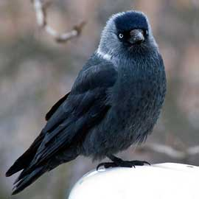
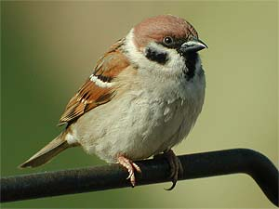
Чыпчык (воробей)
Аларның төрләре берничә – авыл, кыр чыпчыклары. Чыпчык кешенең аерылгысыз бер иптәше. Ул кешеләр янында яши, оясын да якынга гына ясый. Безнең тирәдәге чыпчыклар елына өч мәртәбә бала чыгаралар.

Ала карга (ворона)
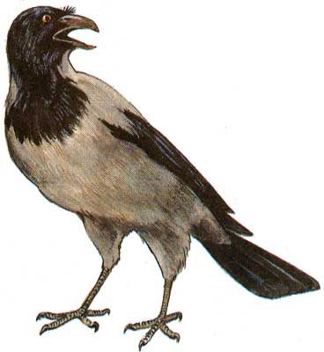
Карт ала каргалар гына бездә кышларга кала. Яшьрәкләре безгә караганда җылырак урынга күчеп торалар.Алар бик игътибарлы һәм күзәтүчән. Ала карга төрле азык белән туклана – басуларда тычканнар күп үрчесә, аларны да юк итәләр, шул ук вакытта ашлыкны да күпләп ашыйлар.

Саескан (сорока)
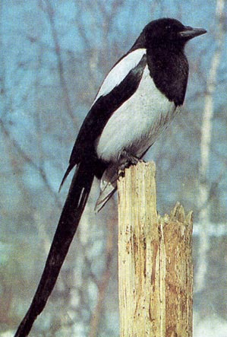
Саескан бик матур кош. Ул бик сәләтле , игътибарлы, күзәтүчән, хәстәрле кош.Кошлар арасында попугайдан кала бары тик саескан гына көзгегә карап үзен таный икән.Саескан төрле азык белән туклана, кышын авыл тирәсендә яши.

Песнәк (синица)
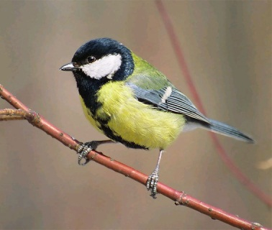
Аның исеме каурыйларындагы зәңгәрсу төсмерләрнең күп булуыннан кушылгандыр. Песнәкләр - бик әрсез кошлар, кешедән курыкмыйлар. Елына ике тапкыр бала чыгаралар. Җәен урманда,кышын авыл тирәсендә торалар.Төрле ашлык орлыклары, калдык-постык әйберләр белән туклана.

Күгәрчен ( голубь)
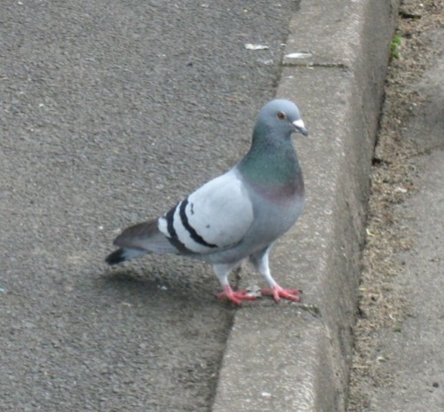
Кешеләр арасында бик теләп гомер кичерә. 15 ел, аннан да күбрәк яшәргә мөмкин. Күгәрченнәр тынычлык символы буларак та бик игътибар үзәгендә торалар.Ашлык , төрле орлыклар белән тукланалар.

Тукран (дятел )
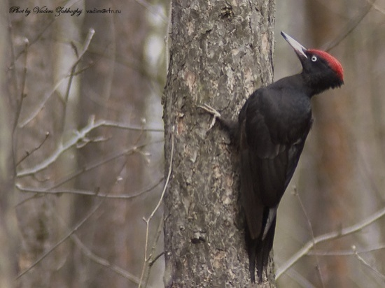
Ул үзенең янып торган кызыл бүреге белән аерылып тора.Тукран иртәдән кичкә кадәр агачтан кортлар чүпли.Аны урман санитары дип тә йөртәләр. Кортлардан тыш ул чыршы, нарат орлыклары белән дә туена.

Кулланылган әдәбият .
1.Бианки В. “ Лесная газета” .М. ,1986.
2.Дмитриев Ю., Пожарская Н.,Владимиров А ., Порудоминский В. Книга Природы .М., 1990.
3.”Юный натуралист “ , “ В мире животных”, “ Муравейник” журналлары
4.Ибраһимова Ф. “ Табигать бизәкләре” “Мәгариф” , 2002.
5.Тәхау К. “ Табигать мизгелләре” , Тат. кит. нәшр., 1982.
6.Михеев А. “Кошлар биологиясе” , М. , 1991.
Кыш айларында озынайтылган көн тәрбиячесе белән экологик темага “Су – ул тормыш “ дигән тикшеренү проекты эшләделәр.

Исследовательский проект на тему: «Экологическое воспитание»

Название проекта: «ВОДА – это жизнь»

Аннотация:
Предлагаемый проект проводится в рамках предметных областей «окружающий мир», ИКТ. Был реализован в форме групповой работы. В результате наблюдений и анализа предметов наблюдения окружающей среды с позиции «биолога», «эколога». В ходе проектной деятельности учащиеся с воспитателем создали презентацию, рисунки, макет.
Класс: 1

Продолжительность проекта
3 недели.

Содержание, соответствующее образовательным стандартам
Вода; легко определяемые свойства воды (текуча, не имеет цвета и запаха; занимает форму любого сосуда); ее распространение в природе, значение для живых организмов. Три состояния воды. Водоемы, их разнообразие(океан, река, пруд, болото); использование человеком. Водоемы родного края (названия, краткая характеристика). Условия жизни растений и животных.

Необходимые начальные знания, умения, навыки
- Знания по теме проекта из школьного курса окружающего мира по темам «Водоем», «Взаимосвязи в природе»
- Пользовательские навыки работы на ПК (создание презентации)
- Умения работы с различными источниками информации, поиска информации в Интернет

Итоги обучения:
В результате выполнения в соответствии с государственным образовательным стандартом учащиеся должны:
Знать:
- взаимосвязи между живой и неживой природой внутри природного сообщества,
- легко определяемые свойства воды;
- значение для живых организмов;
- водоемы, их разнообразие(море, река, пруд, болото);
- о месте и роли человека в природе;
- Уметь:
- выполнять простейшие исследования на основе наблюдения, элементарных экспериментов;
- выполнять объемный макет из пластилина
- пользоваться справочной литературой и Интернет - источниками;
- наблюдать, анализировать, обобщать, характеризовать объекты окружающего мира, рассуждать, решать творческие задачи;
- представлять результаты проектной деятельности в виде рисунка, презентации, макета.
- участвовать в творческой деятельности в природе и обществе.

Вопросы, направляющие проект
Основополагающий вопрос
Может ли человек обойтись без чистой воды ?
Проблемные вопросы
- что такое ЭКОЛОГИЯ ?
- Что такое вода ?
- Что такое пруд, река, море, океан…?
- Кто живет в воде ?
- Как связаны человек и вода ?
- Что такое катастрофы?
- Как связаны катастрофы и вода ?
- Чем человек может помочь экологии ?
Учебные вопросы
- Невозможность жизни на земле без воды.
- Изменение жизни обитателей водоемов.
- Изменение окружающей среды без воды.
- Изменение природы человека.

План проведения проекта
- Введение в проект.
- Распределение ролей, постановка проблемных вопросов
- Рисование учащихся на экологическую тему.
- Изготовление макета подводного пространства
- Обобщение результатов, создание коллективных продуктов.
- Создание презентации
Организационно-подготовительный этап. (включает в себя поиск проблемы, выбор и анализ предстоящей работы.
Школьники 1 класса во время спортивного часа играют, катаются с горки. Желание пить приводит к пониманию проблемы чистоты воды.
Вводное занятие (1 неделя) Проект начинается с обсуждения с учащимися вопросов по теме проекта. Рисуют картины на водно-экологическую тему (для этого учитель показывает загадывает загадки о воде и ее состоянии,
рассказывает о роли человека в загрязнении воды. )
А) Давайте посмотрим с вами один фильм. (просмотр фильма с одновременной речью учителя и ответами ребят.)
« Сегодня мы поговорим о :
. Меня пьют, меня льют. Всем нужна я, Кто я такая?
Отгадайте загадки.
1) Пролетел мешок с водою,
Налетел на дальний лес,
Прохудился и исчез.(туча)
2 ) Белая вата плывёт куда-то,
Хоть лови, не лови -
Не изловишь.(туман)
3 ) Бегу я, как по лесенке,
По камушкам звеня.
Издалека по песенке
Узнаете меня.(река)
4) Из него вода не пьётся,
Потому что не вкусна -
И горька и солона.
Кругом вода,
А с питьём беда.
Кто знает, где это бывает? (море)
5 ) С высоты большой , срываясь
Грозно он поет,
И, о камни разбиваясь,
Пеною стает.(водопад)
6) Все обходят это место:
Здесь земля как будто тесто;
Здесь осока, кочки, мхи...
Нет опоры для ноги.(болото)
7 ) Кто бежит по горным склонам,
Тараторя сам с собой,
И в густой траве зелёной
Прячет хвостик голубой?(ручеек)
8 ) По морю идёт, идёт,
А до берега дойдёт -
Тут и пропадёт.(волна)
9) Посреди поля лежит зеркало:
Стекло голубое, а рама зелёная.(озеро)
10) У нас под крышей
Белый гвоздь висит,
Солнце взойдёт,
Гвоздь упадёт.(сосулька)
Б) Давайте беречь воду.
1. 70,8 % земной поверхности занято водой. Любой живой организм имеет в своем организме воду. По словам и доказательствам ученых сама жизнь так же зародилась в воде.(земля)
2. Земля без воды страшна, не плодородна. На такой земле не могут жить люди, животные.(пустыня)
3. По вине человека на водных просторах появляются нефтяные пятна, которые убивают животных и растения в воде.(нефтяные полосы)
4. Аварии также угрожают жизни обитателям водных стихий
5. Бывает что и самолеты садятся на воду.
6. Животные, попавшие в нефтяные пятна, не могут выжить без помощи человека.
7. Рыба, плавающая в глубинах морей и океанов, так же страдает. Она выбрасывается на берег или погибают и всплывает на
поверхность вод.
8. Промышленные заводы выбрасывают свои отходы в реки.
9. Нехватка воды приводит к ухудшению воды, поступающей в дома человека.
10. Существуют организации, борющиеся за экологическую чистоту. Например – «Гринпис». Благодаря им и
добровольцам, убирается мусор, очищаются водоемы, реки, озера и т. д.
. В ходе этой работы производится оценивание представлений учащихся по теме проекта, выявляются их интересы и
предпочтения. В группе идет обсуждение, уточнение поставленных вопросов. После экскурсии учащиеся приносят банку со снегом
для выяснения загрязненности снега. Рисуют картины на водно-экологическую тему.
Технологический этап. (его цель- качественное и правильное выполнение трудовой операции,
коррекция своей деятельности, контроль и самооценка работы).
2 неделя (2 часа работы над макетом « АКВАРИУМА» подводного мира из пластилина. )
Использовались: пластилин, ножницы, картон, коробка, леска, бумага.

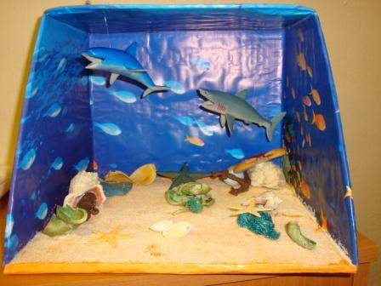
Ход работы
1.Изготовление рыбок.
2.Обклеивание внутренней части коробки картинами на подводную тему.
3.Расположение изделий из пластилина на дно «аквариума» .
4.Подвешивание рыб на леске к верхней части «аквариума».
Заключительный этап.(представление проектной работы).
3 неделя (2 часа – объединение полученных результатов в презентацию)

Проект эшчәнлеге укытучы һәм укучыдан, ата-анадан зур түземлек, сабырлык, күп вакыт сарыф итүне сорый.Тиешле нәтиҗәгә ирешү өчен, эш барышында әдәби китаплардан, сүзлекләрдән, интернет аша күп мәгълүмат тупларга, ижади фикер йөртергә кирәк. Гомумән, проект методы - баланың интеллектын, иҗади сәләтен, логик фикерләвен үстерүдә, кызыксынучанлыгын арттыруда нәтиҗәле алымнарның берсе.

Файдаланылган әдәбият.

Даутова Д.”Проектная деятельность в начальных классах».”Мәгариф” №6,2013

Нәгыймов М.”Информатика дәресләрендә проектлар методы”. ».”Мәгариф” №8,2013

Шәрәфиева С. “Татар теле дәресләрендә проект эшләре”. ».”Мәгариф” №3,2011

Материаллар тагын белем күтәрү курсларындагы дисклардан. Интернеттан алынды.

